Pom.xml updates:

User.class implements UserDetails:

JWT token example

<https://allkeysgenerator.com/Random/Security-Encryption-Key-Generator.aspx>

Generating key 256-bit (for JWT tokens its minimum)

ApplicationConfig.java  
  
Refactoring as lambda:

Now we need to tell Spring which configuration to use

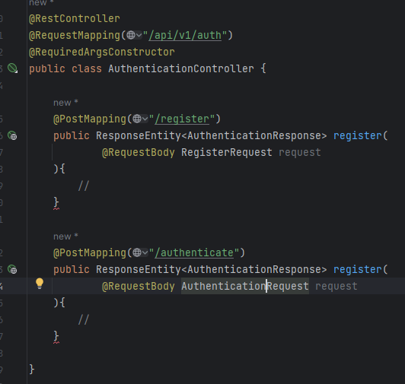

Created objects

Creating a service

Authentication: No users in database, so we get 403:

Now lets create a user in DB:

Now we use this token to see our secured endpoint:

Status: 200 OK

